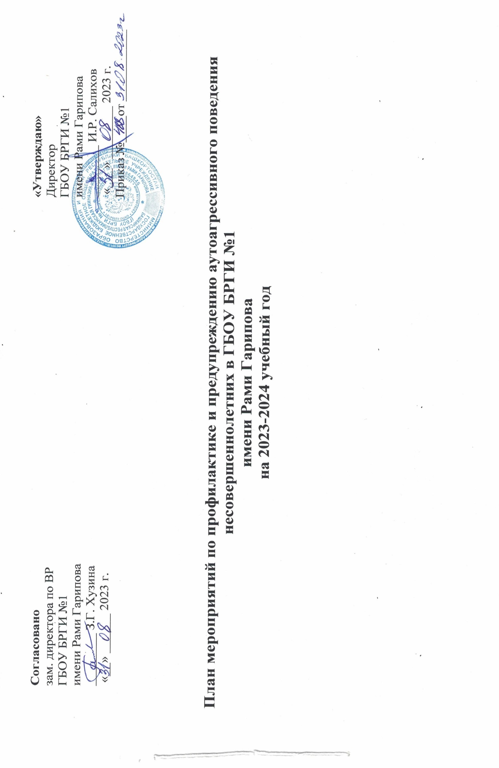

 | Наименование мероприятия | Сроки исполнения | Ответственный исполнитель | Отметка о выполнении
I. Общая профилактика
1.1. | Оперативное информирование КДНиЗП, ГУО, центры психолого-педагогической и медико-социальной помощи, ГАУЗ Республиканский клинический психотерапевтический центр о фактах попыток суицида и завершенных суицидах, представление полной информации о несовершеннолетнем, его семье, окружении. | В течение  2023-2024  учебного года | Зам. директора по ВР
1.2. | Мероприятия, направленные на сохранение и укрепление психологического здоровья школьников: профилактика и коррекция страхов, тревожности, дезадаптации, овладение элементами саморегуляции; навыками самоконтроля; релаксации, самообладания; эмоциональной разгрузки и их использование в повседневной жизни, проведение психологических коррекционных занятий для обучающихся «Личностный рост», «Наше будущее-наш выбор» (профилактика ПАВ). | В течение  2023-2024  учебного года | Педагог-психолог
1.3. | Мероприятия по включению подростков в общественно-полезную, социально-значимую деятельность, позитивное общение: развитие социального интеллекта через внеурочную деятельность, развитие коммуникативных навыков, умения бесконфликтно решать споры; формирование профессиональных интересов и самоопределение. | В течение  2023-2024  учебного года | Зам. директора по ВР  классные руководители, воспитатели,  педагоги
1.4 | Активное информирование о работе служб телефонов-доверия (8-800-2000-122,  8-800-7000-183) несовершеннолетних и их родителей. | В течение  2023-2024  учебного года | Специалисты службы СПС, воспитатели
1.5. | Проведение аудита работоспособности контент-фильтров, ограничивающих доступ к Интернет-ресурсам, содержащим материалы, наносящие вред здоровью несовершеннолетних, в образовательных организациях г. Уфы. | В течение  2023-2024  учебного года | Специалисты службы СПС, классные руководители
1.6. | Разработка, выпуск и распространение памяток по профилактике аутоагрессивного поведения и укреплению психологического здоровья среди несовершеннолетних. | В течение  2023-2024  учебного года | Специалисты службы СПС
1.7. | Предупреждение перегрузки обучающихся в конце четверти (давать возможность исправлять оценки, исключить чрезмерные домашние задания). | В течение  2023-2024  учебного года | Зам. директора по УР
II. Мероприятия по диагностике и коррекции суицидальных тенденций среди несовершеннолетних
2.1. | Выявление несовершеннолетних, склонных к суициду путем проведения психологического диагностирования, мониторинга психоэмоционального состояния обучающихся посредством наблюдения, анкеты классного руководителя. | По графику работы ОО | Зам. директора по ВР,  социальный педагог,  педагог- психолог, классные руководители, воспитатели
2.2. | Социально-психологическое тестирование обучающихся на предмет раннего выявления незаконного потребления наркотических средств и психотропных веществ с 7 по 11 классы. | Сентябрь-октябрь  2023 г. | Педагоги-психологи, социальный педагог
2.3. | Обследование несовершеннолетних на предмет выявления эмоционального состояния (аутоагрессии) 7-11 классы. | Ноябрь  2023 г. | Зам. директора по ВР,  Социальный педагог, психолог, воспитатели
2.4. | Регулярный мониторинг эмоционального состояния, межличностных отношений обучающихся посредством анкетирования (7-11 классы). | В течение  2023-2024  учебного года,  (1 раз четверть) | Зам. директора по ВР,  воспитатели
2.5. | Индивидуальные и групповые занятия с обучающимися, склонными к суициду, имеющие изменения эмоционального состояния, межличностных отношений выявленными с помощью диагностики на предмет углубленного обследования эмоционального состояния ребенка, детско-родительских отношений в семье, выявлении проблем у ребенка в межличностных отношениях. | По особому  плану ОО | Зам. директора по ВР,  педагог-психолог, классные руководители,  воспитатели
2.6. | Выявление семей «группы риска» (первичная профилактика) и дальнейшая работа через службы и учреждения системы профилактики, КДНиЗП при администрациях районов ГО г. Уфа РБ. | В течение  2023-2024  учебного года | Зам. директора по ВР социальный педагог
2.7. | Оказание экстренной психолого-педагогической помощи несовершеннолетнему и родителям, при незавершенном суициде;  Оказание помощи одноклассникам, родителям, друзьям, педагогам при завершенном суициде (согласно Порядку межведомственного взаимодействия по фактам выявления несовершеннолетних, имеющих риск аутоагрессивного поведения, совершивших попытку суицида или суицид, утвержденному Постановлением КДНиЗП при Правительстве Республики Башкортостан от 07.12.2018г. № 33). | По мере поступления информации | Педагог- психолог
2.8. | Проведение индивидуальных бесед с обучающимися в случаях конфликтных ситуаций, выявление причин и зачинщиков конфликтов. Беседы индивидуального характера, лекции для групп подростков. Использование медиативных техник. | В течение  2023-2024  учебного года | Зам. директора по ВР, воспитатели, классные руководители, педагог-психолог, социальный педагог
2.9. | Профориентационная работа с обучающимися: помощь в выборе жизненного пути, диагностика, экскурсии на предприятия, лекции и т.д. | По отдельному плану ОО | Педагог-психолог, воспитатели, классные руководители
2.10. | Провести тренинги как справляться с проблемными подростковыми ситуациями (разрыв значимых отношений, получение «плохой» оценки, если ты-жертва кибербуллера, хейтера и т.д.). | В течение  2023-2024  учебного года | Педагоги-психологи
2.11. | Отслеживание учащихся, находящихся в социальных группах и сайтах, оказывающих на них деструктивное влияние. | В течение  2023-2024  учебного года | Зам. директора по ВР, классные руководители,  Социальный педагог
2.12. | Направление в МБОУДО ЦППМСП на диагностику (оценка риска) суицидальной опасности у несовершеннолетних при выявлении несовершеннолетних с нарушениями эмоционального состояния. | В течение  2023-2024  учебного года | Зам. директора по ВР, воспитатели, классные руководители, педагог-психолог, социальный педагог
2.13. | Цикл групповых занятий для обучающихся 7-8 классов «Ценность жизни», «Сплочение коллектива», формирование навыков тайм-менеджмента (распределение приоритетов), взаимодействие в конфликте и др. | В течение  2023-2024  учебного года | Педагог-психолог
2.14. | Цикл групповых занятий для обучающихся 9-11 классов «Как владеть собой в сложных ситуациях», морально-психологическая разгрузка перед ЕГЭ, работа со стрессом и др. | В течение  2023-2024  учебного года | Педагог-психолог
2.15. | Сопровождение вновь прибывших обучающихся из других образовательных организаций, оказание им психолого-педагогической помощи при адаптации в новом учреждении | В течение  2023-2024  учебного года | Педагог-психолог совместно воспитателями и классными руководителями
III. Работа с семьей и социально-психологическая поддержка семьям «группы риска»
3.1. | Организация родительских собраний в ГБОУ БРГИ№1 имени Рами Гарипова с участиемпедагогов-психологов, медицинских психологов по темам о предотвращении аутоагрессивного поведения несовершеннолетних в период пандемии, о возрастных особенностях подросткового периода, эмоциональных особенностях детей, механизмах формирования девиантного и аддиктивного поведения детей и подрсотков, семейных отношениях, ценности жизни, завышенных требованиях, негибкого поведения, обучение правилам поведения в кризисных ситуациях, информирование о службах и специалистах, способных оказать срочную квалифицированную помощь, с привлечением специалистов в области подростковой психологии в Онлайн-режиме. | В течение  2023-2024  учебного года, ежеквартально  (по отдельному графику по районам) | Зам. директора по ВР с приглашением специалистов  ГУО, ОО г. Уфы, МБОУ ДО ЦППМСП Уфы, ГАУЗ РКПЦ (по согласованию),
3.2. | Распространение информации для обучающихся и их родителей (адреса психологических центров, информации о возможности получения дистанционной психологической помощи, о проекте «Вместе»). | декабрь  2023г. | Зам. директора по ВР
3.3. | Проведение стримов для родителей в формате «вопрос-ответ» на двух уровнях с приглашением различных специалистов (врачей, психологов):  - на уровне образовательной организации | В течение  2023-2024  учебного года | Зам. директора по ВР
3.4. | Психолого-педагогическое сопровождение семей с проблемами детско-родительских отношений.  Сбор информации по социально неблагополучным семьям. | По плану индивидуальной работы ОО | Социальный педагог,  педагог-психолог
3.5. | Проведение общешкольных родительских собраний «Роль семьи в профилактике безнадзорности, правонарушений несовершеннолетних, в формировании потребности в здоровом образе жизни у детей и подростков». | По отдельному плану ОО | Зам. директора по ВР с приглашением представителей органов системы профилактики
3.6. | Мероприятия, формирующие у обучающихся, родителей, педагогов  основы медиаграмотности;  формирование безопасного поведения детей в виртуальной среде. | В течение  2023-2024  учебного года | Зам. директора по ВР
3.7. | Выявление учащихся, склонных к непосещению занятий, уклонению от учебы, допускающих прогулы (в т.ч. единичные факты), и детей, находящихся без контроля родителей. | В течение  2023-2024  учебного года | Зам. директора по ВР  Социальный педагог
3.8. | Совместное с Центром МБОУДО ЦППМСП г. Уфы сопровождение семьи и несовершеннолетнего склонного к попыткам суицида, имеющего аутоагрессивное поведение, на период курса оказания психологической помощи на базе центра ППМСП г.Уфы | по мере необходимости | Зам. директора по ВР  Специалисты СПС
IV. Комплекс мероприятий по психологическому просвещению, повышению квалификации педагогов, специалистов служб
4.1. | Информирование педагогов и классных руководителей об обучающихся «группы риска» школы (состоящих на ВШУ, ОДН, имеющих девиации в поведении) с целью организации дальнейшей профилактической и коррекционно-развивающей работы по социализации несовершеннолетних. | В течение  2023-2024  учебного года | Зам. директора по ВР,  педагог-психолог,  социальный педагог
4.2. | Своевременное повышение квалификации педагогических работников. | постоянно | Зам. директора по ВР,  Зам. директора по УР
4.3. | Проведение мероприятий для педагогов на темы: «Психологическое сопровождение выпускников и их родителей в период подготовки и проведения государственной итоговой аттестации», «Профессиональное выгорание». | По плану | Зам. директора по ВР,  Зам. директора по УР  Педагог-психолог

